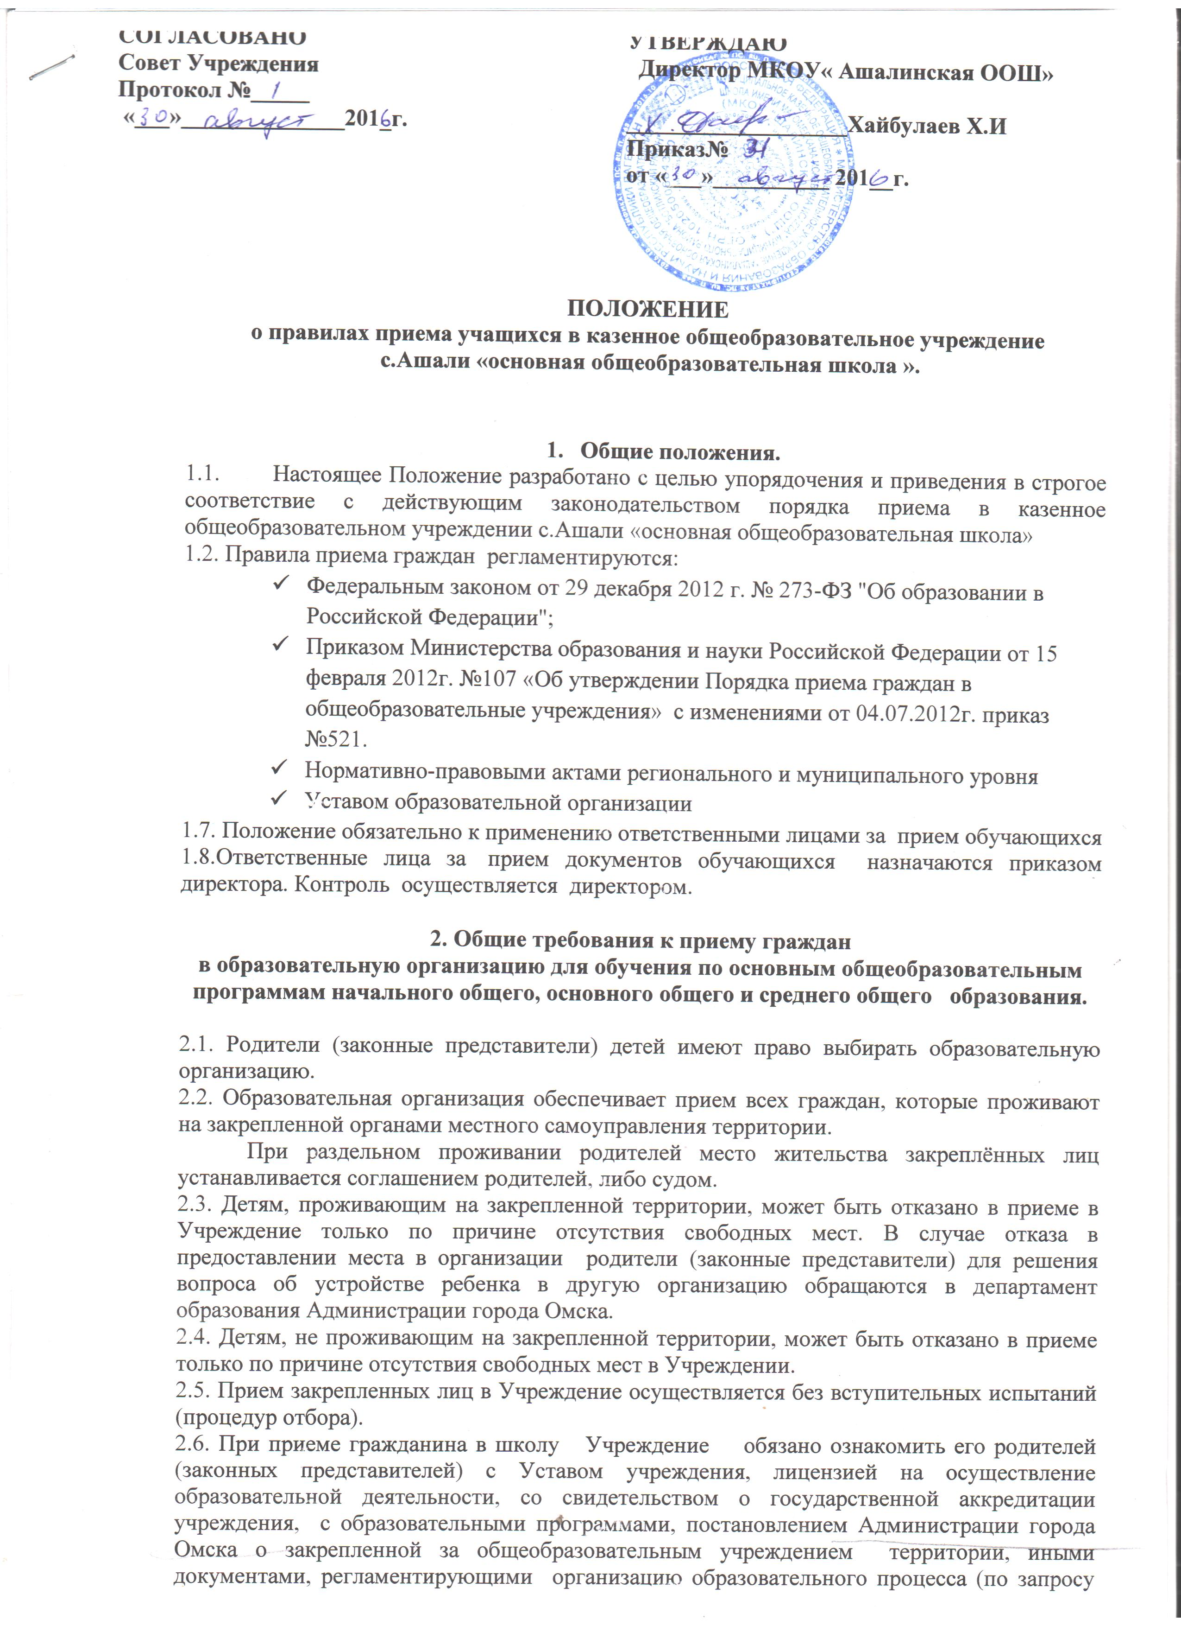родителей). Учреждение размещает копии указанных документов на информационном стенде и на официальном сайте в сети Интернет.
2.7. Факт ознакомления родителей (законных представителей) ребенка, в том числе через информационные системы общего пользования, с уставными и иными документами, регламентирующими образовательную деятельность, Учреждения фиксируется в заявлении о приеме и заверяется личной подписью родителей (законных представителей).
2.8. Подписью родителей (законных представителей) обучающегося фиксируется также согласие на обработку их персональных данных и персональных данных ребенка в порядке, установленном законодательством РФ (Приложение №2) .
3. Порядок приема обучающихся в первый класс.
3.1. В первые классы принимаются дети 7-го или 8-го года жизни по заявлению родителей (законных представителей). Обязательным условием для приема детей в школу является достижение ими к 1 сентября учебного года возраста не менее 6 лет 6 месяцев, при отсутствии противопоказаний по состоянию здоровья. Прием граждан в первый класс в более раннем возрасте при условии отсутствия медицинских противопоказаний проводится только на основании личного заявления родителей (законных представителей) и по согласованию с Учредителем.
3.2. С целью проведения организованного приема в первый класс закрепленных лиц школа не позднее 10 дней с момента издания Постановления Администрации г.Омска о закреплении за общеобразовательными учреждениями территории размещает на информационном стенде и в сети Интернет информацию о количестве мест в первых классах; не позднее 1 августа информацию о наличии свободных мест для приема детей, не зарегистрированных на закрепленной территории.
3.3. Прием граждан в первый класс осуществляется по личному заявлению родителей (законных представителей) ребенка при предоставлении оригинала документа, удостоверяющего личность родителя (законного представителя), либо оригинала документа, удостоверяющего личность иностранного гражданина в Российской Федерации. Учреждение может осуществлять прием указанного заявления в форме электронного документа с использованием информационно-телекоммуникационных сетей общего пользования.
3.4. Родители (законные представители) предоставляют следующие документы:
- Заявление о приеме в школу (Приложение №1);

Родители (законные представители) закрепленных лиц, зарегистрированных по месту жительства или по месту пребывания, дополнительно предъявляют:
- оригинал свидетельства о рождении ребенка либо заверенную в установленном порядке копию документа, подтверждающего родство заявителя (или законность представления прав обучающегося),
- оригинал свидетельства о регистрации ребенка по месту жительства или свидетельства о регистрации ребенка по месту пребывания на закрепленной территории.
Родители (законные представители) детей, являющихся гражданами Российской Федерации, не зарегистрированных на закрепленной территории, дополнительно предъявляют:
- оригинал свидетельства о рождении ребенка либо заверенную в установленном порядке копию документа, подтверждающего родство заявителя (или законность представления прав обучающегося).
Родители (законные представители) ребенка, являющегося иностранным гражданином или лицом без гражданства и не зарегистрированного на закрепленной территории, дополнительно предъявляют:
- заверенные в установленном порядке копии документа, подтверждающего родство заявителя (или законность представления прав обучающегося)
- документ, подтверждающий право заявителя на пребывание в Российской Федерации.
Иностранные граждане и лица без гражданства все документы представляют на русском языке или вместе с заверенным в установленном порядке переводом на русский язык.
Копии предъявляемых при приеме документов хранятся в учреждении на время обучения ребенка.

3.5. Родители (законные представители) детей имеют право по своему усмотрению представлять другие документы, в том числе медицинское заключение о состоянии здоровья ребенка.
3.6. Требование с родителей (законных представителей) других документов не допускается.
3.7. Прием заявлений в первый класс для закрепленных лиц начинается не позднее 10 марта и завершается не позднее 31 июля текущего года. Зачисление оформляется приказом по школе в течение 7 рабочих дней после приема документов.
Для детей, незарегистрированных на закрепленной территории, но зарегистрированных на территории муниципалитета, прием заявлений в первый класс начинается с 1 августа текущего года до момента заполнения свободных мест, но не позднее 5 сентября текущего года. Приказ о комплектовании 1 класса издается в срок не ранее 1 сентября текущего года, не позднее 5 сентября.
При завершении приема детей в первый класс всех детей, зарегистрированных на закрепленной территории, школа вправе осуществлять прием детей, не зарегистрированных на закрепленной территории, ранее 1 августа.
3.8. При приеме на свободные места граждан, не зарегистрированных на закрепленной территории, преимущественным правом обладают граждане, имеющие право на первоочередное предоставление места в учреждении в соответствии с законодательством Российской Федерации и нормативными правовыми актами субъектов Российской Федерации.
3.9. Документы, представленные родителями (законными представителями) детей, регистрируются в журнале приема заявлений. После регистрации заявления выдается расписка в получении документов, содержащая информацию о регистрационном номере заявления о приеме ребенка в учреждение, о перечне представленных документов. Расписка заверяется подписью должностного лица, ответственного за прием документов и печатью учреждения (Приложение №3).
3.11. Приказы размещаются на информационном стенде в день их издания.
3.12. На каждого ребенка, зачисленного в первый класс, заводится личное дело, в котором хранятся все сданные при приеме и иные документы.

4. Дополнительные требования к приему вновь прибывших детей в различные классы общеобразовательного учреждения.
4.1. Зачисление вновь прибывших детей производится при наличии свободных мест.
4.2. При приеме в первый класс в течение учебного года или во второй и последующий классы родители (законные представители) обучающегося дополнительно представляют личное дело обучающегося, выданное учреждением, в котором он обучался ранее.
4.3. При приеме в учреждение на ступень среднего (полного) общего образования родители (законные представители) обучающегося дополнительно представляют выданный ему документ государственного образца об основном общем образовании.

Приложение № 1

Директору МКОУ «Основная
общеобразовательная школа»
с.Ашали
__________________________________________
__________________________________________
(Ф.И.О. родителя (законного представителя) полностью)
проживающего по адресу: с.Ашали
Ботлихскогорайона
_______________________________________
место регистрации__________________________
__________________________________________

заявление.
_____________
(дата)

Прошу принять моего ребенка ___________________________________________________
( Ф.И.О. полностью)
__________________________________________________________________________________________________________________________________________________________
(дата и место рождения)
в ___________ класс по программе _____________________________________________.

Личная подпись ________________

С уставом, лицензией на осуществление образовательной деятельности, свидетельством о государственной аккредитации, Постановлением Администрации Ботлихского района
о закреплении за МКОУ с.Ашали «основная общеобразовательная школа» территории и другими локальными актами, регламентирующими организацию образовательного процесса, ознакомлен

Дата ________________ Личная подпись ________________

Приложение к заявлению

Обязуюсь:
-контролировать учебу ребенка и посещаемость уроков;
- оказывать помощь учителям и классному руководителю с целью получения ребенком качественного образования;
- содействовать воспитанию культуры поведения ребенка как в школе, так и в общественных местах;
- обеспечить культуру внешнего вида.
- не возражаю против привлечения моего ребенка _______________________
______________ к общественно-полезному труду, трудовым бригадам школьников, мероприятиям по благоустройству и очистке территории школы в учебный и летний период на весь период обучения
- согласен (на) на психологическое сопровождение моего ребёнка, включая диагностик, консультирование, коррекционную и развивающую программы.
(подпись)

Дополнительно сообщаю
Ф.И.О. (полностью) матери_______________________
Место работы, должность, р.телефон_______________
_________________________________________________
Ф.И.О. (полностью) отца _______________________
Место работы, должность, р.телефон_______________
_________________________________________________

Изучает _____________________ язык с ____ класса.
(английский, немецкий)

Приложение №2.

СОГЛАСИЕ
на обработку персональных данных детей и их родителей (законных представителей)
МКОУ «Основная общеобразовательная школа»с.Ашали
Я, мать, отец (подчеркнуть), другое _______________________________________________________________________паспорт ______________________ выдан ________________________________________________ _____________________________________________________«____»___________ ______г
проживающий (ая) по адресу:______________________________________________
даю казенному общеобразовательному учреждению с.Ашали «основная общеобразовательная школа » юридический адрес368977с.Ашали Ботлихский район согласие на обработку:
- Своих персональных данных о:
  - фамилии, имени, отчестве;
  - образовании;
  - месте регистрации и месте фактического проживания;
  - номере домашнего и мобильного телефона;
  - месте работы, занимаемой должности;
  - номере служебного телефона;
  - дополнительных данных, которые я сообщил (а) в заявлении о приеме ребенка в учреждение.
2. Персональных данных моего ребенка (детей), детей, находящихся под опекой (попечительством)______________________________________________________о:
2.1. фамилии, имени, отчестве;
2.2. дате и месте рождения;
2.3.сведениях о близких родственниках;
2.4. месте регистрации и месте фактического проживания;
2.5. номере домашнего телефона;
2.6. свидетельстве о рождении;
2.7. номере полиса обязательного медицинского страхования;
2.8. сведениях о состоянии здоровья;
2.9. биометрические данные (фотографическая карточка)
2.10. дополнительных данных, которые я сообщил (а) в заявлении о приеме ребенка в Учреждение.
3. Вышеуказанные персональные данные представлены с целью:
использования бюджетным общеобразовательным учреждением города Омска «Средняя общеобразовательная школа №44» для формирования на всех уровнях управления образовательным учреждением единого интегрированного банка данных контингента детей в целях осуществления воспитательно-образовательной деятельности, индивидуального учета результатов усвоения детьми образовательных программ, хранения в архивах сведений об этих результатах, предоставления мер социальной поддержки;
организации проверки персональных данных и иных сведений, а также соблюдения моим ребенком ограничений, установленным действующим законодательством;
использования при составлении списков;
использования при наполнении информационного ресурса – сайта образовательного учреждения.
4. Я даю согласие на передачу:
Всего объема персональных данных, указанных в пунктах 1, 2 – в архив учреждения и (при необходимости) в муниципальный архив для хранения;
персональных данных, указанных в пунктах 1.1., 2.1., 2.2., 2.4., 2.8. специалистам, ответственным за ведение базы данных контингента детей;
персональных данных, указанных в пунктах 2.1., 2.2., 2.4., 2.6. - в соответствующую медицинскую страховую компанию, поликлинику, обслуживающую общеобразовательное учреждение.
5. Я даю согласие на перевод данных, указанных в пунктах 2.1., 2.9 в категорию общедоступных.
6. С вышеуказанными персональными данными могут быть совершены следующие действия: сбор, систематизация, накопление, автоматизированная обработка, хранение, уточнение (обновление, изменение), использование, передача вышеуказанных данных по запросу вышестоящего руководителя, по письменному запросу уполномоченных организаций, обезличивание и уничтожение персональных данных.
7. Персональные данные должны обрабатываться на средствах организационной техники, а также в письменном виде.
8. Данное согласие действует на весь период пребывания в бюджетном общеобразовательном учреждении города Омска «Средняя общеобразовательная школа №44» и срок хранения документов в соответствии с архивным законодательством.
9.Данное согласие может быть в любое время отозвано. Отзыв оформляется в письменном виде.

Подпись родителя (законного представителя)_________ ________________
(Расшифровка подписи)

Дата

Приложение №3.

Расписка  в получении документов при приеме обучающегося в МКОУ с.Ашали «основная общеобразовательная школа» | Расписка  в получении документов при приеме обучающегося в  МКОУ с.Ашали «основная общеобразовательная школа»
от гражданина (Ф.И.О.) | От гражданина
в отношении ребенка (Ф.И.О.) | В отношении ребенка
регистрационный № _____________ | регистрационный № ________
Приняты следующие документы для зачисления | Приняты следующие документы
- Заявление | - Заявление
- Заверенная к/копия паспорта | - Заверенная к/копия паспорта
- Согласие на обработку персональных данных | - Согласие на обработку персональных данных
- Заверенная к/копия свидетельства о рождении | - Заверенная к/копия свидетельства о рождении
- Заверенную к/копию свидетельства о регистрации ребенка по месту жительства (пребывания) | - Заверенную к/копию свидетельства о регистрации ребенка по месту жительства (пребывания)
6.
7.
Дополнительно предоставлены | Дополнительно предоставлены
 | Консультацию и справочную информацию по приему можно получить по тел.52-05-77, и на официальном сайте ou.omsk.obr55.ru
Документы принял_____________ | Документы принял __________
Дата _______ | Дата _______

